

Departamento de Industrias

Laboratorio 4

SQL (1/2)
ICN-292 — Sistemas de Información para la Gestión Segundo Semestre 2026

Campus Vitacura

Michelle Medina Barra
mmedinab@usm.cl
Rol: 202360506-9
Rut: 21.832.400-2

Resumen Ejecutivo
El presente informe detalla el desarrollo del Laboratorio 4, el cual aborda la reconstrucción integral de una base de datos relacional para la editorial Austral Editores, luego de que un error en un script comprometiera la estructura previa.
Para dar solución a este problema, el trabajo se estructuró en dos etapas principales. En primer lugar, se llevó a cabo el Entregable 1, que consistió en el diseño y creación en MySQL Workbench de las tablas requeridas -autores, libros, colecciones y pagos- configurando correctamente sus claves primarias, claves foráneas, restricciones de nulos, tipos de datos específicos (DATE, DECIMAL (10,2)) y restricciones de dominio (ENUM). Asimismo, se ejecutó la carga oficial de registros para autores y obras literarias, complementada con datos de prueba coherentes para las tablas de colecciones y pagos.
En segundo lugar, se desarrolló el Entregable 2, enfocado en la resolución de diez consultas SQL progresivas. Este proceso abarcó desde la extracción de información básica y filtros condicionales complejos (incluyendo el manejo adecuado de valores nulos mediante el operador IS NULL), hasta el uso de funciones de agregación, agrupamientos avanzados con GROUP BY y HAVING, y la implementación de transacciones de modificación, inserción y eliminación de registros (INSERT, UPDATE, DELETE). Todas las consultas fueron validadas y documentadas con sus respectivas evidencias de ejecución en la consola de MySQL Workbench, culminando con la generación del modelo entidad-relación completo que certifica la integridad de la base de datos.
Link https://github.com/miiiche/ICN292-Laboratorio4-Medina-Michelle

Entregable 1: creación de la base en SQL
1. Arquitectura y Estructura de la Base de Datos
Para dar solución a la pérdida de información de Austral Editores, se diseñó e implementó desde cero la base de datos relacional llamada austral en MySQL 8. La estructura comprende cuatro tablas principales interconectadas bajo estrictas reglas de integridad referencial:
- Tabla autores: Registra la información biográfica y literaria de cada autor. Contiene el identificador único (id_autor como PRIMARY KEY y AUTO_INCREMENT), el nombre (obligatorio), el pais (configurado como NULL para permitir que autores como Kenji Arakawa no tengan país registrado) y el género literario estructurado estrictamente bajo un dominio de tipo ENUM('Cómic', 'Ensayo', 'Infantil', 'Novela', 'Poesía').
Código SQL: CREATE TABLE autores (
id_autor INT AUTO_INCREMENT PRIMARY KEY,
nombre VARCHAR(80) NOT NULL,
pais VARCHAR(60),
genero ENUM('Cómic', 'Ensayo', 'Infantil', 'Novela', 'Poesía') NOT NULL
);
- Tabla colecciones: Creada específicamente para satisfacer los requerimientos de agrupación de obras (consulta 9). Contiene id_coleccion (PK), el título de la colección y su fecha_publicacion definida con el tipo de dato DATE.
Código SQL: CREATE TABLE colecciones (
id_coleccion INT AUTO_INCREMENT PRIMARY KEY,
titulo VARCHAR(120) NOT NULL,
fecha_publicacion DATE
);
- Tabla libros: Almacena el catálogo de obras. Se conecta con la tabla autores y la tabla colecciones mediante claves foráneas (FOREIGN KEY) para asegurar que cada libro pertenezca a un autor y a una colección válida. Incluye además las métricas de páginas, ejemplares_vendidos y el año de publicación.
Código SQL: CREATE TABLE libros (
id_libro INT AUTO_INCREMENT PRIMARY KEY,
id_autor INT NOT NULL,
id_coleccion INT NOT NULL,
titulo VARCHAR(120) NOT NULL,
paginas INT,
ejemplares_vendidos INT,
anio INT,
FOREIGN KEY (id_autor) REFERENCES autores(id_autor),
FOREIGN KEY (id_coleccion) REFERENCES colecciones(id_coleccion)
);
- Tabla pagos: Diseñada para respaldar la gestión financiera de los autores (consulta 10). Incorpora un identificador de pago, la relación con el autor (id_autor), la fecha_pago en formato DATE y el monto utilizando el tipo de dato numérico exacto DECIMAL(10,2).
Código SQL: CREATE TABLE pagos (
id_pago INT AUTO_INCREMENT PRIMARY KEY,
id_autor INT NOT NULL,
fecha_pago DATE,
monto DECIMAL(10,2),
FOREIGN KEY (id_autor) REFERENCES autores(id_autor)
);

2. Carga de Datos Oficiales y de Prueba
- Carga Oficial del Catálogo: Se insertaron los 6 autores oficiales (respetando el valor NULL en el país de Kenji Arakawa) y los 12 libros iniciales indicados en las especificaciones del laboratorio.
- Datos Complementarios: Se incorporaron filas de prueba suficientes en las tablas colecciones y pagos (incluyendo registros múltiples para un mismo autor) para garantizar la correcta ejecución y lógica de las consultas 9 y 10.
Código SQL: INSERT INTO autores (nombre, pais, genero) VALUES
('Elena Pizarro', 'Chile', 'Novela'),
('Harold Finch', 'Inglaterra', 'Ensayo'),
('Rodrigo Bahamonde', 'Chile', 'Poesía'),
('Valentina Correa', 'Argentina', 'Infantil'),
('Nora Keller', 'Estados Unidos', 'Novela'),
('Kenji Arakawa', NULL, 'Cómic');

INSERT INTO colecciones (titulo, fecha_publicacion) VALUES
('Colección Clásica', '2022-01-15'),
('Colección Contemporánea', '2023-05-20');

INSERT INTO libros (id_autor, id_coleccion, titulo, paginas, ejemplares_vendidos, anio) VALUES
(1, 1, 'Cielo de Enero', 210, 1500, 2024),
(1, 1, 'Marea Baja', 185, 800, 2023),
(1, 2, 'El Norte', 200, 2200, 2024),
(2, 2, 'Estrellas que Caen', 240, 3000, 2022),
(2, 1, 'Máquinas', 215, 450, 2024),
(3, 2, 'Luz Artificial', 300, 1200, 2024),
(3, 1, 'Ruido Blanco', 280, 600, 2023),
(4, 2, 'El Barrio de Lila', 190, 5000, 2024),
(4, 1, 'Antes del Amanecer', 205, 2700, 2024),
(4, 2, 'La Calle 8', 175, 900, 2023),
(5, 1, 'Flor de Hierro', 195, 4100, 2024),
(5, 2, 'Hora Dorada', 220, 1800, 2022);

INSERT INTO pagos (id_autor, fecha_pago, monto) VALUES
(1, '2024-01-10', 150000.00),
(1, '2024-06-15', 250000.50),
(4, '2024-03-20', 320000.00);

3. Modelo Entidad-Relación (ER)
La arquitectura relacional completa fue validada y exportada directamente desde MySQL Workbench utilizando la herramienta Reverse Engineer sobre la base de datos austral. El diagrama resultante evidencia de forma gráfica las relaciones de cardinalidad y las restricciones de clave foránea entre autores, libros, colecciones y pagos.
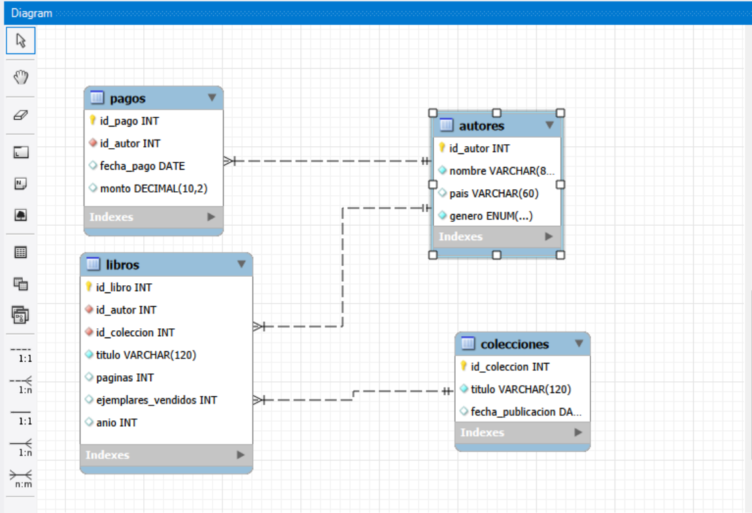

Entregable 2: Consultas SQL
En esta segunda etapa del laboratorio, el objetivo principal consistió en implementar y ejecutar diez consultas SQL sobre la base de datos austral en MySQL Workbench, con el fin de resolver requerimientos concretos de análisis y gestión para la editorial.
Para lograrlo, el desarrollo abarcó diversas técnicas de manipulación y consulta de datos:
- Filtros condicionales y operadores lógicos: Aplicación de rangos (BETWEEN), negaciones y el manejo correcto de valores nulos mediante IS NULL (como se evidencia en la consulta inicial).
- Funciones de agregación: Uso de COUNT, SUM, AVG, MIN y MAX acompañados de alias personalizados para obtener métricas globales del catálogo y resúmenes financieros.
- Proyecciones avanzadas y ordenamiento: Extracción de registros únicos con DISTINCT y ordenamientos ascendentes o descendentes (ORDER BY).
- Agrupamientos relacionales: Vinculación de tablas mediante JOIN combinadas con agregaciones condicionales a través de GROUP BY y HAVING para filtrar grupos complejos (por ejemplo, autores con múltiples publicaciones en un año o el cálculo de pagos acumulados).
- Transacciones de modificación de datos: Ejecución controlada de inserciones (INSERT), actualizaciones aritméticas dinámicas (UPDATE) y eliminaciones (DELETE), respaldadas por consultas de verificación previa y posterior para asegurar la integridad de la base de datos.
Cada una de las consultas fue rigurosamente validada en la consola, documentando a continuación el código fuente ejecutado junto con su respectiva evidencia visual de resultados.

Consulta 1: Autores cuyo país no es Chile (incluyendo NULL)
El objetivo es listar el nombre y género literario de los autores que no son de nacionalidad chilena, incluyendo aquellos cuyo país no está registrado (NULL).
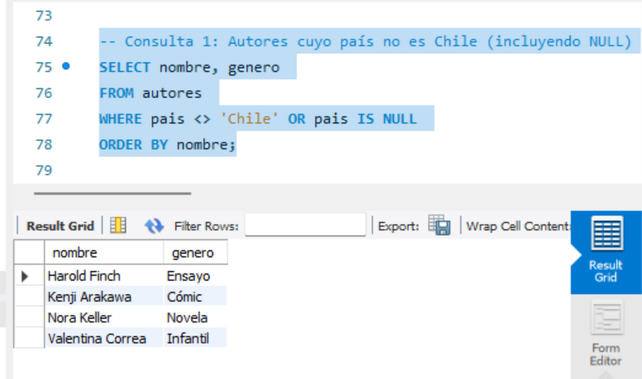
Código SQL:
SELECT nombre, genero
FROM autores
WHERE pais <> 'Chile' OR pais IS NULL
ORDER BY nombre;
Explicación: La expresión pais <> 'Chile' excluye a los autores chilenos, pero descarta automáticamente los valores desconocidos (NULL). Por esta razón, se requiere utilizar OR pais IS NULL de forma explícita para poder incluir a Kenji Arakawa en el resultado.
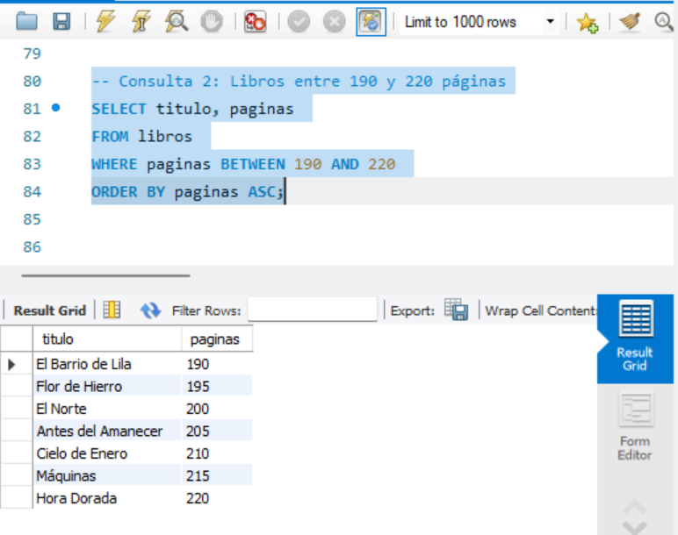
Consulta 2: Libros con páginas entre 190 y 220
El objetivo es filtrar las obras literarias según su extensión, ordenándolas de menor a mayor.
Código SQL:
SELECT titulo, paginas
FROM libros
WHERE paginas BETWEEN 190 AND 220
ORDER BY paginas ASC;

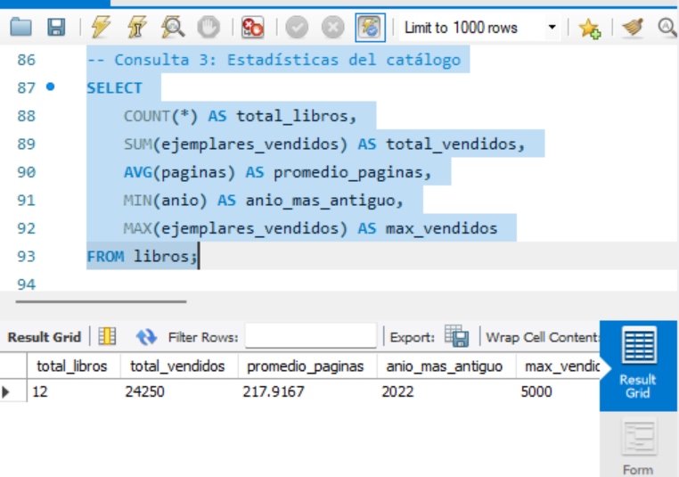
Consulta 3: Estadísticas globales del catálogo
El objetivo es extraer métricas consolidadas sobre el inventario actual de la base de datos.
Código SQL:
COUNT(*) AS total_libros,
SUM(ejemplares_vendidos) AS total_vendidos,
AVG(paginas) AS promedio_paginas,
MIN(anio) AS anio_mas_antiguo,
MAX(ejemplares_vendidos) AS max_vendidos
FROM libros;

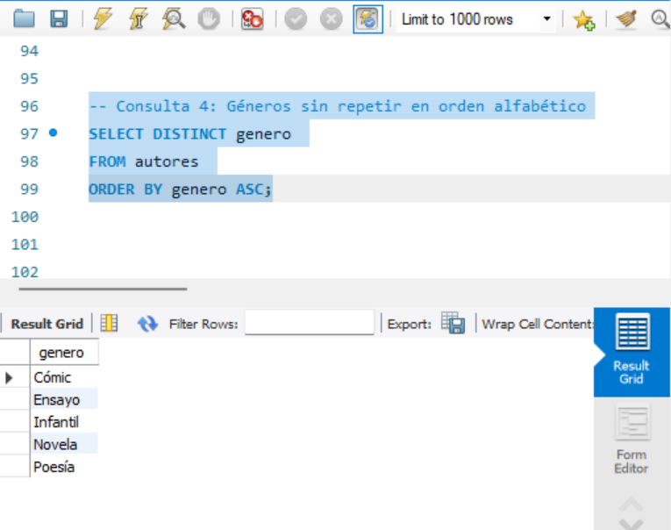
Consulta 4: Géneros literarios distintos en orden alfabético
El objetivo es identificar las categorías literarias únicas presentes entre los autores registrados.
Código SQL:
SQL
SELECT DISTINCT genero
FROM autores
ORDER BY genero ASC;

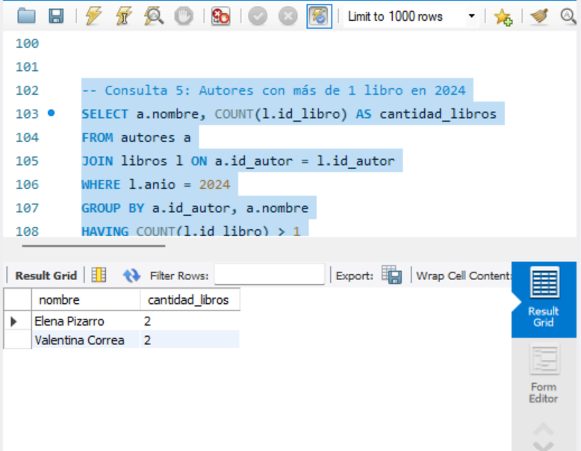
Consulta 5: Autores con más de un libro publicado en 2024
El objetivo es identificar a los escritores con mayor volumen de publicaciones durante el último año.
Código SQL:
SELECT a.nombre, COUNT(l.id_libro) AS cantidad_libros
FROM autores a
JOIN libros l ON a.id_autor = l.id_autor
WHERE l.anio = 2024
GROUP BY a.id_autor, a.nombre
HAVING COUNT(l.id_libro) > 1
ORDER BY a.nombre;

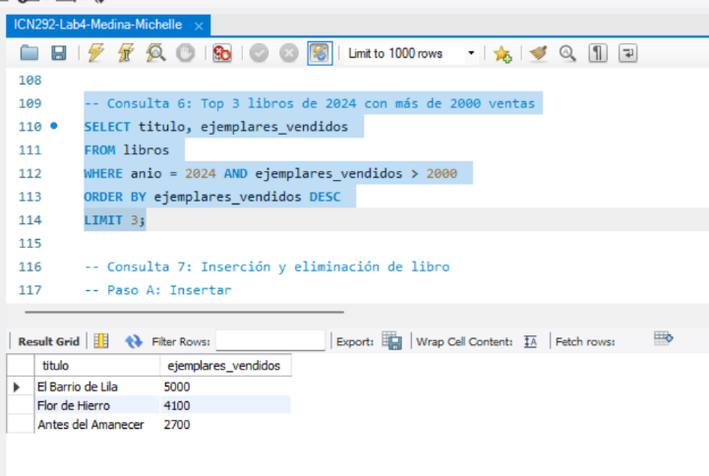
Consulta 6: Top 3 libros de 2024 con más de 2000 ventas
El objetivo es aislar los éxitos de ventas recientes.
Código SQL:
SELECT titulo, ejemplares_vendidos
FROM libros
WHERE anio = 2024 AND ejemplares_vendidos > 2000
ORDER BY ejemplares_vendidos DESC
LIMIT 3;

Consulta 7: Inserción, comprobación y eliminación de un libro
El objetivo es demostrar el funcionamiento de las operaciones DML transaccionales de escritura y borrado.
Código SQL:
-- Paso A: Insertar el libro de prueba
INSERT INTO libros (id_autor, id_coleccion, titulo, paginas, ejemplares_vendidos, anio)
VALUES (3, 1, 'Papel Mojado', 260, 50, 2024);
-- Paso B: Select previo para comprobar inserción
SELECT * FROM libros WHERE titulo = 'Papel Mojado';
-- Paso C: Eliminar el registro (desactivando temporalmente el modo seguro)
SET SQL_SAFE_UPDATES = 0;
DELETE FROM libros WHERE titulo = 'Papel Mojado';
SET SQL_SAFE_UPDATES = 1;
-- Paso D: Select posterior para comprobar la eliminación
SELECT * FROM libros WHERE titulo = 'Papel Mojado';
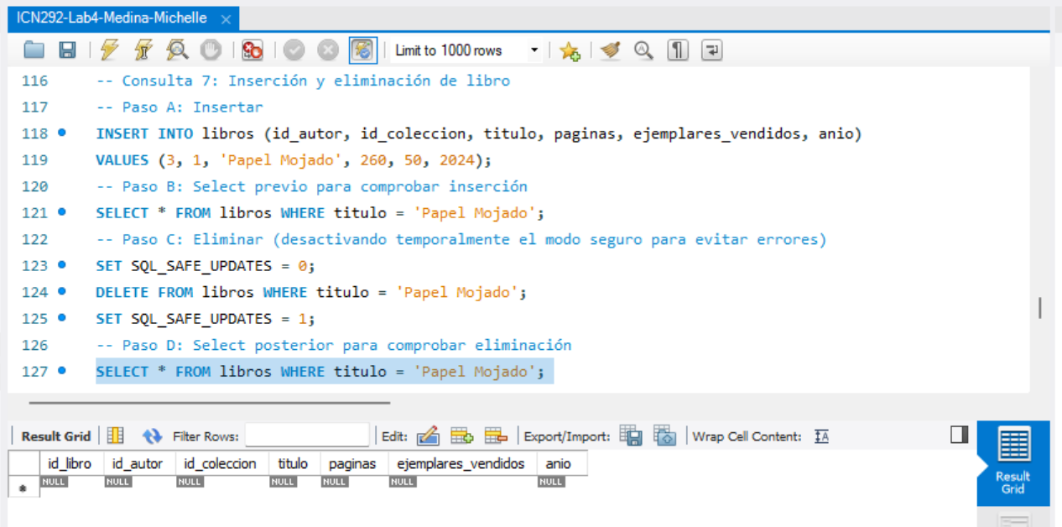
Consulta 8: Actualización de ejemplares vendidos
El objetivo es modificar dinámicamente un valor numérico ya existente en un registro.
Código SQL:
-- Paso A: Select previo
SELECT titulo, ejemplares_vendidos FROM libros WHERE titulo = 'Cielo de Enero';
-- Paso B: Update calculando sobre el valor actual
SET SQL_SAFE_UPDATES = 0;
UPDATE libros SET ejemplares_vendidos = ejemplares_vendidos + 100 WHERE titulo = 'Cielo de Enero';
SET SQL_SAFE_UPDATES = 1;
-- Paso C: Select posterior para comprobar el cambio
SELECT titulo, ejemplares_vendidos FROM libros WHERE titulo = 'Cielo de Enero';

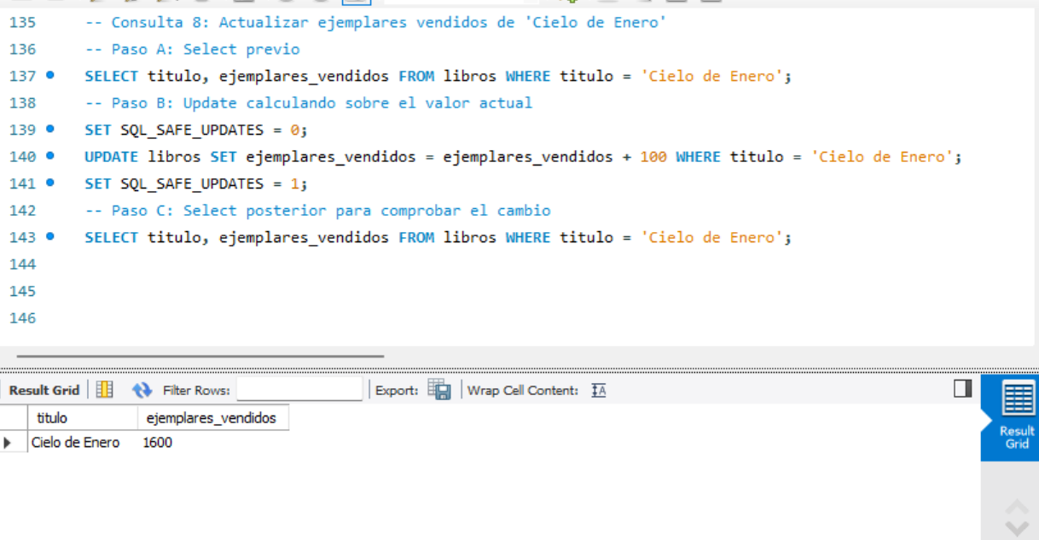

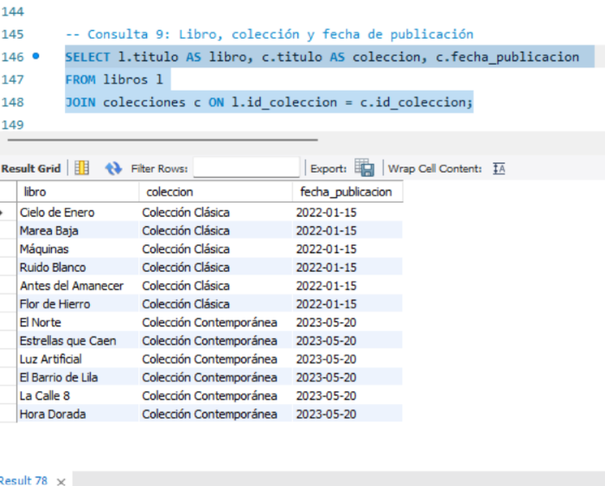
Consulta 9: Libros, colecciones y fechas de publicación
El objetivo es relacionar de forma directa el inventario de obras con su agrupación editorial.
Código SQL:
SELECT l.titulo AS libro, c.titulo AS coleccion, c.fecha_publicacion
FROM libros l
JOIN colecciones c ON l.id_coleccion = c.id_coleccion;

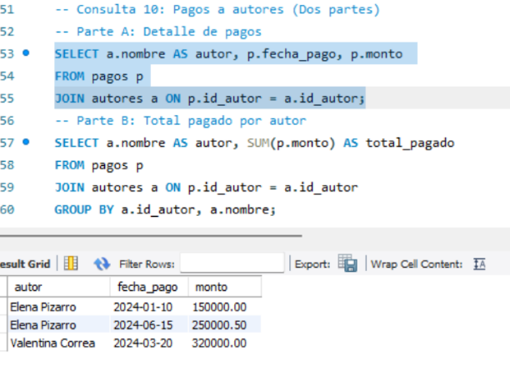
Consulta 10: Pagos realizados a los autores
Código SQL:
-- Parte A: Detalle individual de los pagos
SELECT a.nombre AS autor, p.fecha_pago, p.monto
FROM pagos p
JOIN autores a ON p.id_autor = a.id_autor;

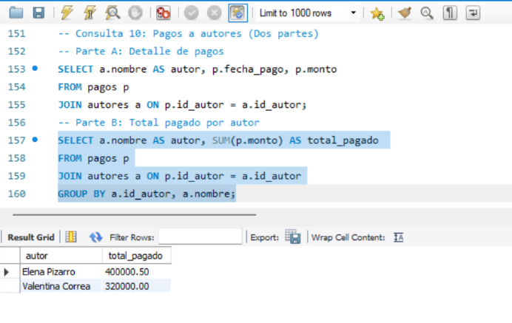

-- Parte B: Total acumulado pagado por autor
SELECT a.nombre AS autor, SUM(p.monto) AS total_pagado
FROM pagos p
JOIN autores a ON p.id_autor = a.id_autor
GROUP BY a.id_autor, a.nombre;

Conclusión
El desarrollo de este Laboratorio 4 permitió aplicar de manera práctica y exhaustiva los fundamentos del diseño y manipulación de bases de datos relacionales. En la primera etapa, se logró reconstruir exitosamente la arquitectura de la base de datos austral tras la pérdida de su estructura original. Para ello, se definieron correctamente sus entidades (autores, colecciones, libros y pagos), estableciendo la estricta integridad referencial mediante claves primarias y foráneas, y aplicando restricciones de dominio (ENUM) y un manejo adecuado de valores nulos (NULL).
Durante la segunda etapa, la ejecución de las diez consultas SQL demostró la capacidad de extraer, analizar y transformar datos para resolver requerimientos concretos de gestión editorial. Se implementaron con éxito desde proyecciones y filtros básicos hasta operaciones complejas que involucraron funciones de agregación, cruce de tablas (JOIN) y agrupamientos condicionales (GROUP BY y HAVING). Asimismo, las operaciones transaccionales (INSERT, UPDATE y DELETE) permitieron comprender la importancia de manipular los registros de forma controlada, gestionando correctamente las restricciones de seguridad del motor de base de datos (como la desactivación temporal de SQL_SAFE_UPDATES).
En síntesis, este trabajo no solo consolida el manejo técnico del lenguaje SQL y la herramienta MySQL Workbench, sino que también comprueba que una correcta estructuración de los datos, validada por su modelo Entidad-Relación final, es fundamental para garantizar la consistencia, escalabilidad y fiabilidad de la información en los sistemas de gestión corporativos.

